Op zoek naar de technische lijst voor
Sam & Julia op avontuur
van Vanaf2 Producties?

De voorstelling is nog in ontwikkeling.
De technische lijst wordt verwacht in september 2025.

Voor vragen kunt u contact opnemen met
info@vanaf2.nl

Bij voorbaat dank!

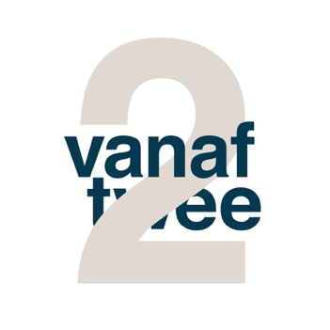
www.vanaf2.nl

